Jaarverslag - 2017- van het Griendtsveenpark

Eind 2016 was de bouw van het paviljoen van dienaard dat er van de oude kantine aan de slootkant verhuisd kon worden naar het nieuwe gebouw. Het eerste plezier beleefden de cliënten van De Noorderbrug met de vrijwilligers van het park bij hun gezamenlijk kerstdiner. Een hele verandering ten aanzien van de oude kantine.

In februari kregen we via bemiddeling van “De Emmense uitdaging” stoelen voor het
paviljoen en stenen voor de aan te leggen bestrating en nieuwe wandelpaden. De “steen ”bestrating in de nabijheid en naar de nieuwe hoofdingang werd zoveel mogelijk met inzet van eigen vrijwilligers gedaan, het grondwerk werd ondersteund door firma’s uit de omgeving. Terwijl het weer meewerkte kon begin april de egalisatie van de speelweide voor de kleine kinderen naast het paviljoen worden aangepakt en nadien ingezaaid met gras.

De speeltoestellen werden opgeknapt en geschilderd. Dat was een redelijke klus. Spoedig konden ze in het snelgroeiende speelweide gras geplaatst worden. De tijd begon te dringen en de opening van het nieuwe paviljoen stond voor 19 mei gepland.

Tussendoor werd ook voorzitter André door de Koning onderscheiden en benoemd tot lid in de orde van Oranje-Nassau.

19 mei vond de opening plaats. Bij het welkom heten van de vele genodigde bezoekers, merkte de voorzitter op, dat de opzet van rolstoelvriendelijke paden nog niet was gerealiseerd. Deze middelen ontbraken in de parkkas. De Wethouder van Gemeente Emmen, de heer v.d. Weide liet tijdens de opening blijken, dat in het openbare Griendtsveenpark waar veel ouders met kinderen hun plezier beleven, ook van Gemeente wege wel een steun in de rug verdiende. Hierna werden twee officiële handelingen verricht. Wethouder v.d. Weide opende het nieuwe paviljoen middels het doorknippen van een lint. Ten tweede onthulde de heer Jan Peters een plaquette met opschrift, ten aandenken, dat door zijn financiële injectie het paviljoen gerealiseerd kon worden. Daar stond het mooie gebouw en nu. Het was een gegeven dat de dagopvang van de gebruikers wat in de oude kantine plaats vond nu van uit het paviljoen ging gebeuren.

Het sponsorbord wat bij de nieuwe ingang, heeft een uitstraling waarvoor zich in korte tijd veel nieuwe sponsoren melden, om hun firmanaam geplaatst te krijgen.
Complimenten van het publiek alom. 353 leden van de RABO-bank stemden deze zomer op het park op de RABO Clubkas-campagne wat een hele mooie cheque opleverde. Dat dit allemaal mag samenkomen in dit super jaar.

Bij de Koninklijke Heide Maatschappij werd een opgave gedaan voor de nominatie van Predicaat “Kern met Pit” 2017. Als het voor 1 december lukte het wandelpad gerealiseerd te krijgen, kon het park zeer waarschijnlijk genomineerd worden. Het wandelpad is
gerealiseerd, met inzet van firma’s die het grondwerk en de bestrating realiseerden ondersteund door weer de eigen hardwerkende vrijwillige park medewerkers. En de gunst van de Gemeente Emmen is ook uitgekomen. In de week van 25 november was het wandelpad door het gehele Griendtsveenpark aangelegd. Dank aan de Gemeente Emmen voor de geldelijke middelen en de uitvoerende firma’s en eigen mensen, die het mogelijk hebben gemaakt dit allemaal tot een goed eind te brengen.

Het Griendtsveenpark is ook een park met dieren. Die zijn in deze drukke zomermaanden zeker niet vergeten ook met de goede zorg verzorgd. Alles moest gewoon doorgaan.

Inmiddels werd de werkplaats vernieuwd en de hoenderstee van een nieuw dak voorzien. Tijdens de mooie zomer en vakantiedagen werd het park drukbezocht, nu ook oude mensen, personen met een handicap in hun rolstoel en ouders met kinderen in wandelwagens die nu gemakkelijker het park konden doorkruisen. Er werd gezellig buiten gezeten terwijl de kleintjes onder hun toezicht speelden. Het paviljoen verdiend ook een functie in de buurt. Het beoogde buurthuis is er nu. Er is reeds een kaartclub opgericht, bloemschikbijeenkomsten en er is vraag naar meer activiteiten. Veel dank is verschuldigd aan de vrijwilligers, bedrijven, sponsoren, donateurs en de bezoekers die tijdens hun bezoek hier met hun kinderen vertoeven. Al met al een grote vooruitgang in het 32- jarige Griendtsveenpark.

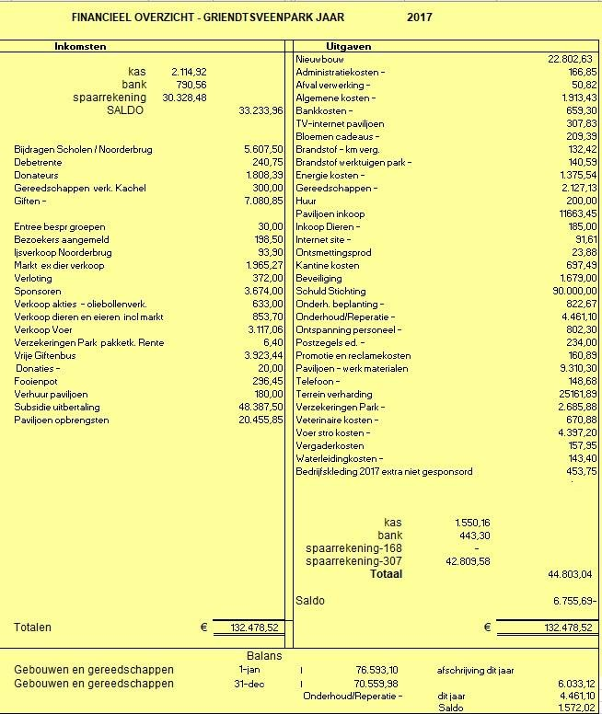

Toelichting: Accountantverklaring 2017

Om een jaarlijks onderhouds-calculatie te maken, wordt van gebouwen en gereedschappen een jaarlijks afschrijf percentage berekend. Het saldo van de uitgaven post: Onderh/rep/gereedsch. - mag deze niet te boven gaan. De nieuwbouw van het paviljoen wordt hier alsnog buiten gehouden. Hierover in het jaar 2017 meer.

